Proyecto Práctica Profesionalizante Aplicación Web de Veterinaria

Objetivo de la aplicación
La aplicación web permitirá a una veterinaria gestionar de forma integral la información de sus clientes, pacientes (mascotas), veterinarios, turnos médicos, historial clínico y tratamientos realizados.
El sistema facilitará el registro, actualización y consulta de datos, mejorando la organización interna y el seguimiento médico de cada mascota.

Funcionalidades de la aplicación
- Alta de clientes.
- Modificación de datos de los clientes.
- Alta de mascotas.
- Modificación de datos de mascotas.
- Baja lógica de mascotas.
- Alta de veterinarios.
- Modificación de datos de veterinarios.
- Registro y gestión de turnos veterinarios.
- Registro de tratamientos realizados a una mascota.
- Consulta del historial clínico de cada mascota.

Priorización de funcionalidades
- Alta de clientes.
- Alta de mascotas.
- Alta de veterinarios.
- Registro de turnos.
- Registro de tratamientos.
- Consulta del historial clínico.
- Modificación de datos (clientes, mascotas, veterinarios).
- Baja lógica de mascotas.

Detalle de los pasos por funcionalidad
1. Alta de clientes
- Ingresar nombre, apellido, teléfono, email y dirección.
- Validar campos obligatorios y formatos.
- Guardar en base de datos.

2. Alta de mascotas
- Seleccionar un dueño existente.
- Ingresar nombre de la mascota, especie, raza, edad y peso.
- Validar datos y asociar la mascota al dueño.

3. Alta de veterinarios
- Ingresar nombre, apellido, matrícula profesional, especialidad, teléfono y email.
- Validar campos obligatorios.
- Guardar en base de datos.

4. Registro de turnos
- Seleccionar mascota y veterinario.
- Elegir fecha y hora disponible.
- Registrar motivo de la consulta.
- Validar que no haya superposición de turnos y que la fecha sea futura.

5. Registro de tratamientos
- Buscar mascota.
- Ingresar fecha, diagnóstico, tratamiento aplicado y veterinario responsable.
- Guardar la información en la historia clínica de la mascota.

6. Consulta del historial clínico
- Buscar mascota.
- Mostrar lista de tratamientos realizados, con fecha, diagnóstico, tratamiento y veterinario.

7. Modificación de datos (clientes, mascotas, veterinarios)
- Buscar por nombre o identificación.
- Cargar datos actuales.
- Editar los campos permitidos.
- Validar y guardar cambios.

8. Baja lógica de mascotas
- Buscar mascota.
- Confirmar baja (manteniendo registro histórico).

Datos y validaciones por funcionalidad
Clientes:
- Datos: Nombre, Apellido, Teléfono, Email, Dirección.
- Validaciones:
- Campos obligatorios.
- Email con formato válido.
- Teléfono con formato numérico.

Mascotas:
- Datos: Nombre, Especie, Raza, Edad, Peso, Cliente.
- Validaciones:
- Nombre obligatorio.
- Edad y peso numéricos positivos.
- Dueño existente.

Veterinarios:
- Datos: Nombre, Apellido, Matrícula, Especialidad, Teléfono, Email.
- Validaciones:
- Matrícula única.
- Campos obligatorios.
- Formato de email y teléfono.

Turnos:
- Datos: Mascota, Veterinario, Fecha, Hora, Motivo.
- Validaciones:
- Fecha y hora futuras.
- No superposición de turnos.
- Todos los campos obligatorios.

Tratamientos:
- Datos: Mascota, Veterinario, Fecha, Diagnóstico, Descripción del tratamiento.
- Validaciones:
- Todos obligatorios.
- Fecha válida.

Historia Clínica:
- Datos: Mascota, Fecha Creación, Tratamientos.
- Validaciones:
- Unicidad con mascota.
- Fecha de creación automática del sistema.

Diagrama de clases
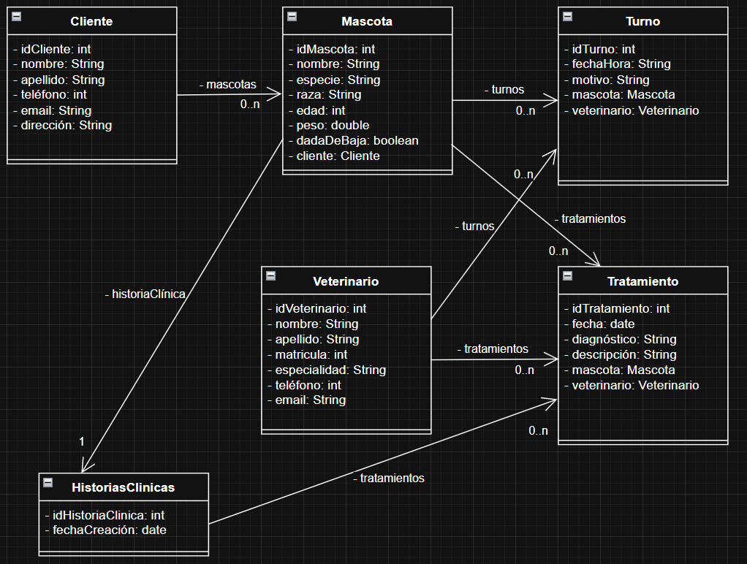
(ver mejor en archivo draw.io adjunto)

Breve esquema de páginas del sitio
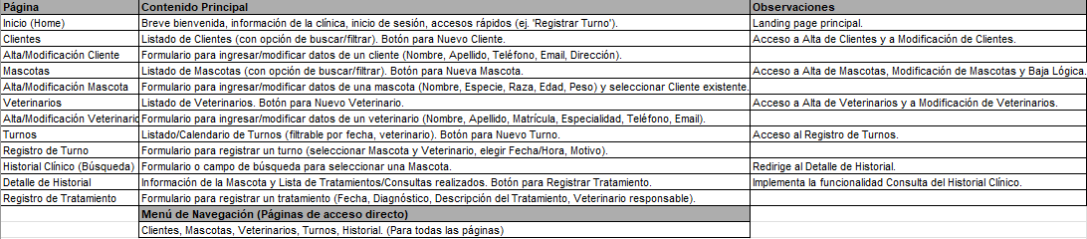
(ver mejor en archivo Excel adjunto)

Flujo de Navegación Básico
El esquema de navegación se basa en un menú principal constante que permite acceder a las secciones principales de gestión, y flujos internos para las operaciones de alta/modificación/consulta.

1. Menú Principal (Global)
Todas las páginas tendrán un menú visible (ej. en la cabecera) que permita navegar entre las entidades y funcionalidades principales:
Inicio⟶ (a) ⟶ Clientes – Mascotas – Veterinarios – Turnos - Historial Clínico
​
2. Flujo de Entidades (CRUD)
El flujo para gestionar la información de Clientes, Mascotas y Veterinarios es similar:
Página de Listado ⟶ (botón “nuevo”) ⟶ Página de Alta
Página de Listado ⟶ (click en “item”) ⟶ Página de Modificación
Página de Listado de Mascotas ⟶ (opción en “item”) ⟶ Baja Lógica de Mascota

3. Flujo de Turnos
Turnos (listado) ⟶ (botón “nuevo turno”) ⟶ Registro de turno

4. Flujo de Historial y Tratamientos
Historial Clínico (búsqueda) ⟶ (seleccionar mascota) ⟶ Detalle Historial
Detalle Historial ⟶ (botón “reg. Tratamiento”) ⟶ Registro Tratamiento

